Le séchoir "Louopou"
un séchoir de poissons et de divers produits alimentaires

Pour tenter de résoudre les difficultés de séchage pendant la saison des pluies où il pourra être impossible de recourir aux techniques traditionnelles, le séchoir « Louopou » a été conçu par un jeune technologue guinéen : Léman Doré.
Cet appareil de séchage pluri-alimentaire (poisson, manioc, banane, légumes, feuilles...) vise à préserver la saveur et la couleur naturelle des aliments
En ce qui concerne ses caractéristiques, on distingue principalement :
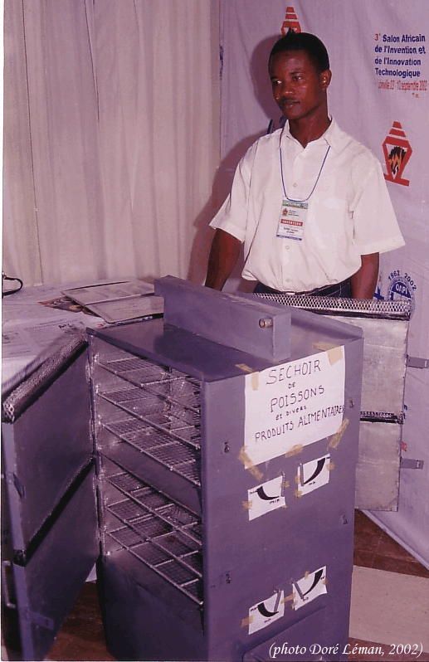
- Une chaudière :
  - formée d’un foyer à combustion solide (en particulier de la sciure de bois) ;
  - d’un bon tirage de la cheminée jusqu’à l’échappement (qui évite le contact entre la fumée et les produits) ;
  - d’un réglage de température sur chaque foyer.
- Une conduite de chaleur, la chaleur produite est propulsée dans les chambres de séchage ;
- Des chambres : disposées par étage de part et d’autre de la conduite de chaleur.

Note : suivant la taille de l’appareil, on peut compter 4, 6 à 8 chambres munies d’un réglage thermique indépendant permettant un séchage de produit exigeant les températures différentes.

Du foyer à la cheminée, le séchoir est thermiquement isolé en vue d’assurer une économie de chaleur et des conditions de travail agréables. L’appareil comporte en outre un système de chauffage d’eau pour le traitement des produits ou pour les besoins sanitaires des usagers.
Les avantages de l’appareil sont pour l’essentiel :
- obtenir des produits séchés avec les saveurs et les couleurs naturelles des aliments ;
- sécher des produits alimentaires au moindre coût sans contrainte saisonnière ;
- améliorer les conditions de travail des usagers (pratique, thermique, sans salissure) et
- une combinaison de séchage de divers produits très possible.
Le séchoir Louopou a été distingué lors des journées (28/06/2002) de l'Organisation Africaine de la Propriété Intellectuelle (OAPI) à Yaoundé (Rép. Du Cameroun) et a obtenu un brevet (n°11892) de cette Organisation.
Ce prototype de séchoir vise à être vulgarisé mais par manque de moyens, et au moment où cette information est rapportée, il n’existait qu’en un seul exemplaire.

- dimension: Technologie
- mots-clés: 2002, Conakry, transformation, invention, séchoir
- thèmes: activité, outil, processus ou phénomène,

source:OAPI (2002). brevet n°11892 - séchoir "Louopou". Organisation Africaine de la Propriété Intellectuelle, Yaoundé (Rép. Du Cameroun)
information: n°0337 - mise à disposition: 2004-08-13 - rédacteur de l'information: Sandouno Victor (CNSHB) - niveau de confiance: bon


